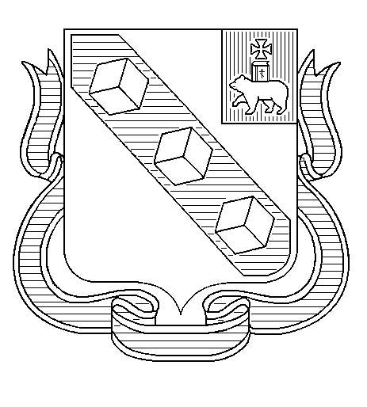
МУНИЦИПАЛЬНОЕ ОБРАЗОВАНИЕ «ГОРОД БЕРЕЗНИКИ»
ПЕРМСКОГО КРАЯ

АДМИНИСТРАЦИЯ ГОРОДА БЕРЕЗНИКИ

ПОСТАНОВЛЕНИЕ

28.10.2024 № 01-02-1936

Об ограничении водопользования на водных объектах общего пользования, расположенных на территории муниципального образования «Город Березники»
Пермского края
В соответствии с частью 5 статьи 6, статьей 41 Водного кодекса Российской Федерации, пунктом 36 части 1 статьи 16 Федерального закона от 06.10.2003 № 131-ФЗ «Об общих принципах организации местного самоуправления в Российской Федерации», пунктом 5.8 раздела V Правил охраны жизни людей на водных объектах Пермского края, утвержденных постановлением Правительства Пермского края от 10.08.2006 № 22-п, подпунктом 34 пункта 1
статьи 47 Устава муниципального образования «Город Березники» Пермского края, в целях предотвращения угрозы причинения вреда жизни и здоровью людей в период установления ледяного покрова
на водных объектах общего пользования, расположенных
на территории муниципального образования «Город Березники» Пермского края,
администрация города Березники ПОСТАНОВЛЯЕТ:
1.Ограничить водопользование на водных объектах общего пользования, расположенных на территории муниципального образования «Город Березники» Пермского края (далее – водные объекты), в период с 11.11.2024 по 15.12.2024 путем запрета выхода (выезда) на лед водных объектов.
2.Муниципальному казённому учреждению «Управление гражданской защиты г. Березники» (далее – МКУ «УГЗ г. Березники»), Управлению по охране окружающей среды и природопользованию администрации города Березники в срок
до 08.11.2024 обеспечить:
2.1.информирование населения муниципального образования «Город Березники» Пермского края (далее соответственно – население муниципального образования, муниципальное образование) через средства массовой информации муниципального образования – печатные издания, телевидение, радио (далее – средства массовой информации), официальный сайт Администрации города Березники, расположенный в информационно-телекоммуникационной сети «Интернет» (далее – официальный сайт), об установлении ограничений, указанных в пункте 1 настоящего постановления;
2.2.установку специальных информационных знаков, содержащих информацию, указанную в пункте 1 настоящего постановления, в соответствии с требованиями, установленными разделом VII Правил охраны жизни людей на водных объектах Пермского края, утвержденных постановлением Правительства Пермского края от 10.08.2006 № 22-п.
3.МКУ «УГЗ г. Березники» в период, указанный
в пункте 1 настоящего постановления:
3.1.организовать работу по обучению населения муниципального образования мерам безопасного поведения на водных объектах;
3.2.организовать через средства массовой информации
и официальный сайт систематическое оповещение населения муниципального образования о ледовой обстановке и принимаемых мерах безопасности на водных объектах.
4.Управлению образования администрации города Березники в период, указанный в пункте 1 настоящего постановления, организовать проведение в образовательных организациях муниципального образования профилактической разъяснительной работы, направленной на предупреждение несчастных случаев
с детьми на водных объектах.
5.Официально обнародовать настоящее постановление путем официального опубликования в официальном печатном издании – газете «Два берега Камы» и разместить его в официальном сетевом издании – «Официальный портал правовой информации
города Березники», расположенном в информационно-телекоммуникационной сети «Интернет».
6.Настоящее постановление вступает в силу со дня, следующего за днем его официального обнародования в официальном печатном издании.
7.Контроль за исполнением настоящего постановления возложить на заместителя главы администрации города Березники, курирующего деятельность МКУ «УГЗ г. Березники».
Глава города Березники –  глава администрации  города Березники | А.А.Казаченко

